**Inscription**

* + 1. Ouvrez une session dans le [portail des résidents](https://www.mcgill.ca/pgme/fr/stagiaires-actuels/portail-des-residents).

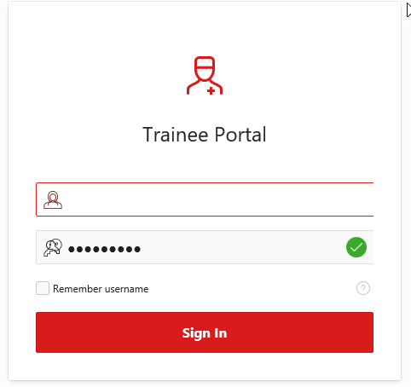

* + 1. Sélectionnez la fonction **McGill Registration** (dernière de la liste). Lisez le texte Consent to the Release of Personal Information et cliquez sur I agree au bas de la page.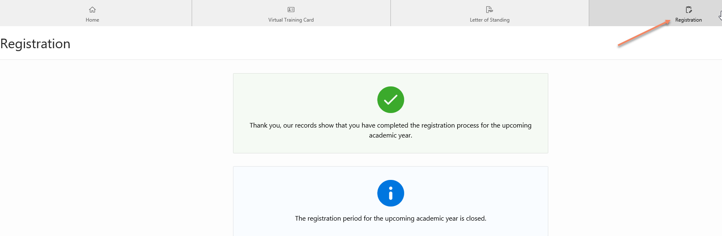
    2. Les renseignements suivants s’afficheront : nom, programme, date de début pour 2024-2025, nombre de semaines pour lesquelles vous devez vous inscrire et numéro de référence du cours (CRN) lié à votre inscription. **Notez la date de début et le CRN, car vous en aurez besoin pour vous inscrire.**
    3. Sur la même page, cliquez sur **Minerva Registration**. La page de connexion de Minerva s’ouvrira dans une nouvelle fenêtre.
    4. Entrez votre **matricule de McGill** (9 chiffres) et votre **NIP Minerva** (6 caractères), et cliquez sur **Connexion** (si vous n’arrivez pas à vous connecter, contactez l’assistance téléphonique Minerva au 514-398-7878).

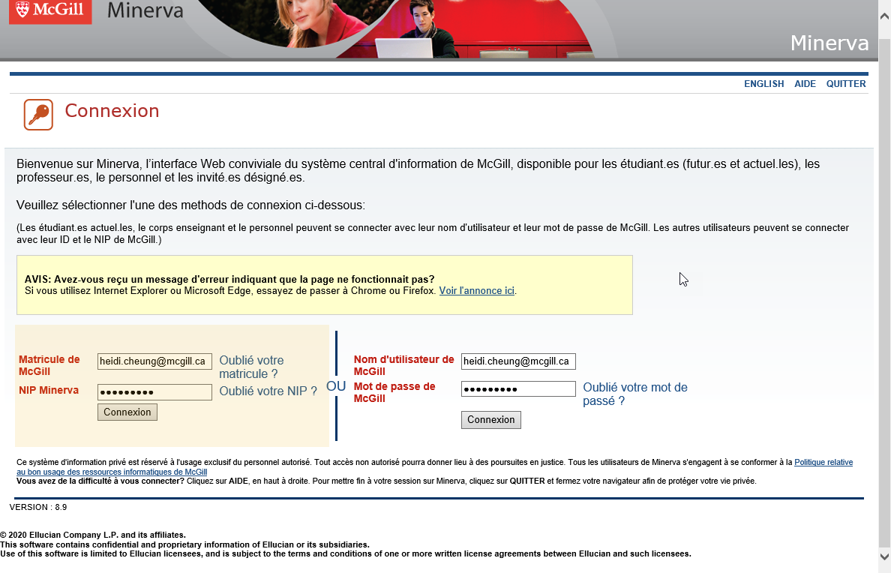

* + 1. Au haut de l’interface Minerva, cliquez sur l’onglet **Étudiants**, puis **Menu Inscription.**

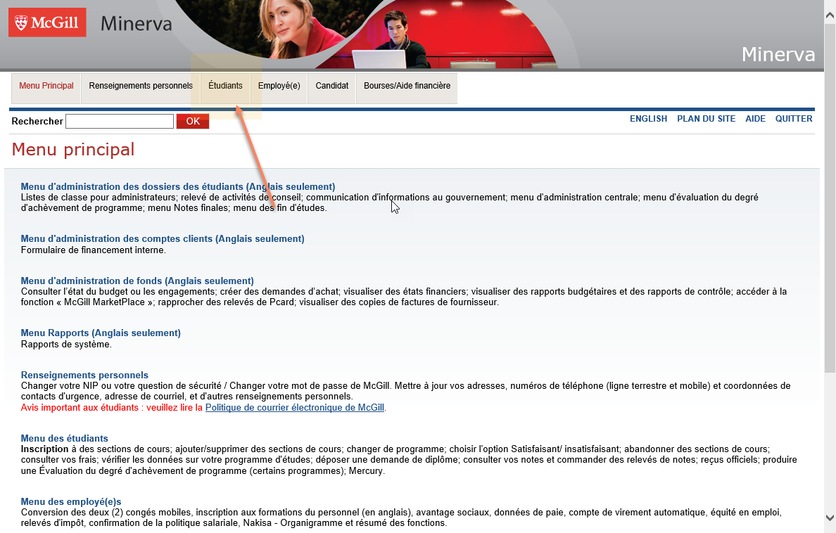

* + 1. Allez à *Quick Add or Drop Course Sections* sous *Step 2*, et utilisez le CRN fourni dans le portail des résidents.
  + Sélectionnez le trimestre **AUTOMNE *2024***(***ET NON été 2024***).
  + Entrez votre CRN dans la case *Quick Add*, puis cliquez sur *Submit Changes.*
  + Pour terminer votre inscription, on vous demandera d’entrer votre date de début.

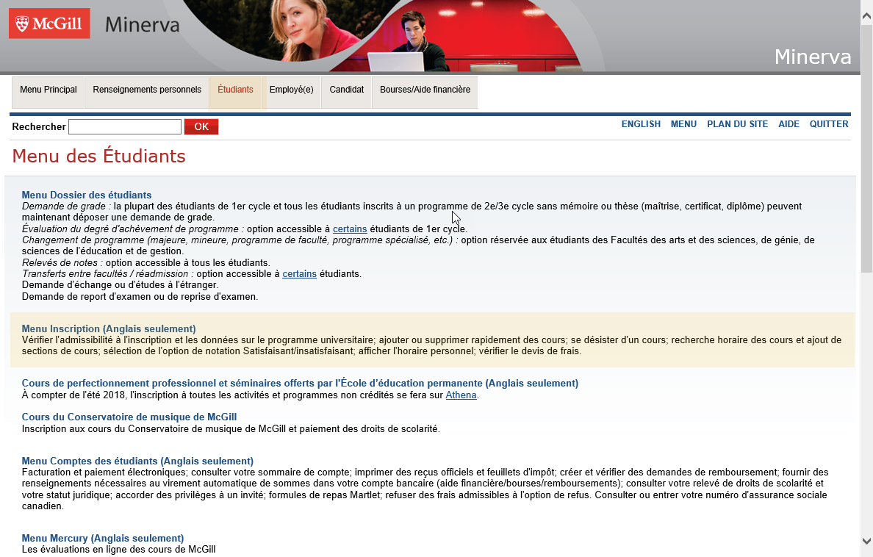

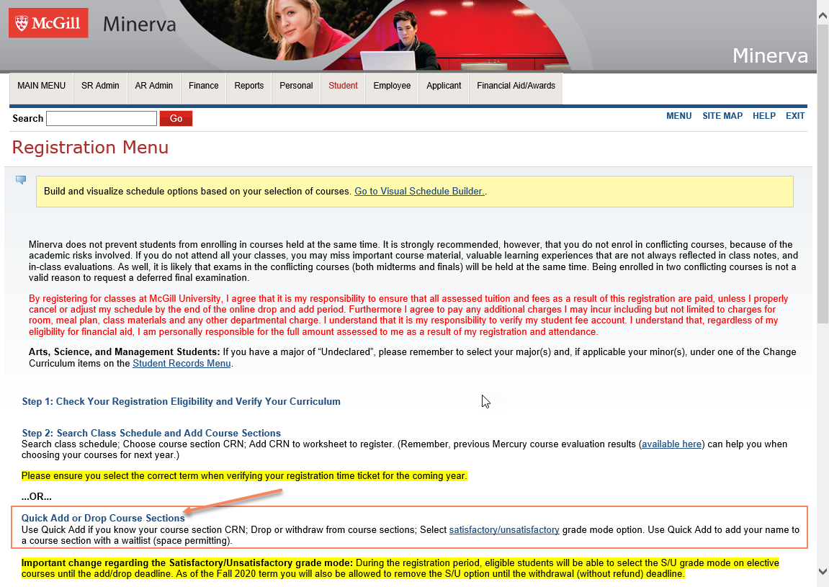

8. Sélectionnez le trimestre **AUTOMNE 2024**(***ET NON été 2024***).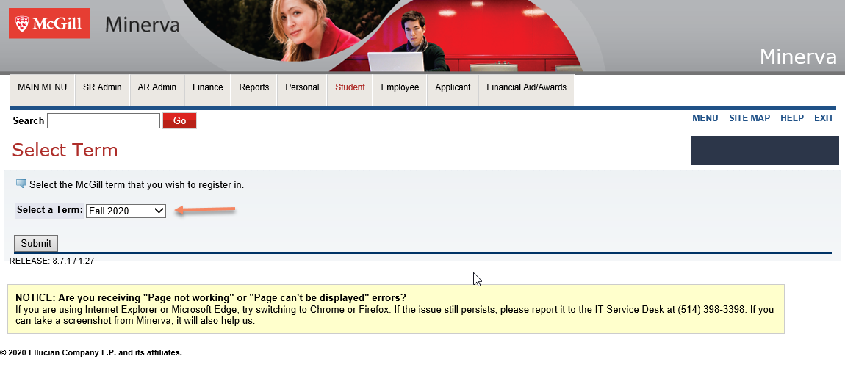

* + Entrez votre CRN dans la case *Quick Add*, puis cliquez sur *Submit Changes.*
  + Pour terminer votre inscription, on vous demandera d’entrer votre date de début.

9. Une fois l’inscription terminée, vous verrez le cours dans le menu Inscription de Minerva avec la mention **Web registered**et la date d’inscription.

10. Lorsque vous avez terminé, sélectionnez l’onglet **Renseignements personnels**au haut de l’interface Minerva.

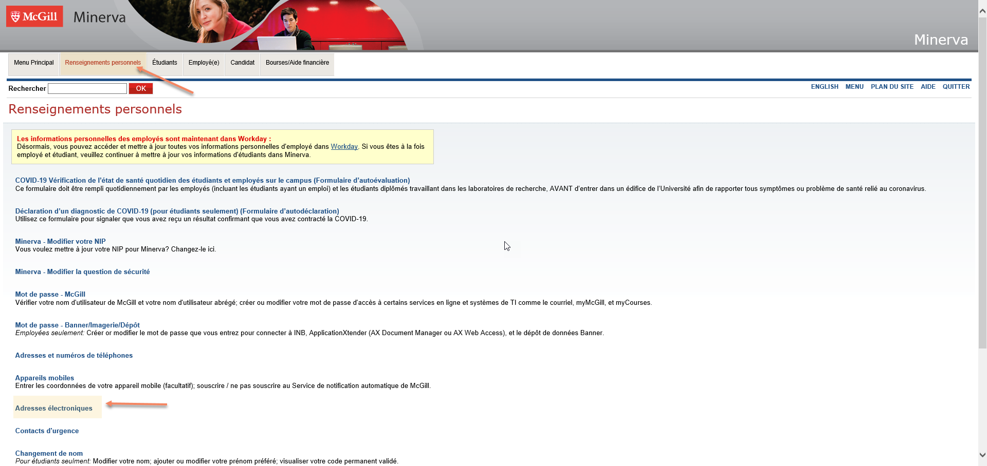

1. Modifiez les renseignements erronés (p. ex. adresse postale, numéro de téléphone, etc.). Veuillez noter que vous devez indiquer votre adresse actuelle dans Minerva – vous pouvez conserver votre adresse permanente et ajouter une adresse locale temporaire dans la section Mailing address.
2. Et, si besoin est, avoir un permis de travail valide (veuillez vérifier la date d'expiration de votre permis de travail. Si elle expire au cours des 3 prochains mois, vous devez obtenir un nouveau permis de travail. Si vous n'avez pas soumis les documents requis, veuillez envoyer un courriel à : [*pgcoordinator.med@mcgill.ca*](mailto:pgcoordinator.med@mcgill.ca)